Unterrichtsvorschläge und – material zum Jugendbuch „Instagirl“

Einsatz: ab Klasse 7, alle Schularten
Eignung: Buchvorstellung; Klassenlektüre
Stundenumfang: 10-15 Stunden

Idealerweise sollte die Lektüre über die Ferien mit einem Lesezettel gelesen werden.

Einstieg in die Lektüre (auch vor dem Leseauftrag möglich):

- Abfrage zur Nutzung der sozialen Medien / Onlinedienste zum Teilen von Bildern / Videos und Neuigkeiten; Anschließen sollte sich ein Unterrichtsgespräch zum eigenen Verhalten im Internet / bei Onlinediensten. Dann Überleitung zum Buch, zum Beispiel durch eine Coverbetrachtung, erste Assoziationen mit dem Titel „Instagirl“.

Weiterarbeit:
- Figurenkonstellation
- Charakterisierung der Hauptfigur Isi, Kims und Matteos
- Kim Galaxy - Das Instagirl Kim
- Wieviel erträgt eine Freundschaft? Isis Clique und ihre beste Freundin Yara
- Hilflosigkeit - Das Verhältnis zwischen Isi und Matteo
- Like me! Isis Verhalten und ihre Veränderungen
- Intertextuelle Bezüge / Musiktitel im Buch
- Untersuchung des Vorworts und ersten Kapitels

- Es bieten sich auch Erörterungen zur Weiterarbeit mit dem Thema an:

  - Instagram, facebook und andere soziale Medien – eine Gefahr?
  - Like me – schönes neues Leben?

Lesezettel zum Jugendbuch „Instagirl“

Kapitel | Figuren / Ort(e) | Inhalt | Offene Fragen / Notizen

Ich nutze soziale Medien / Onlinedienste zum Teilen von Bildern / Videos / Neuigkeiten…

Täglich bis zu… |  |  | Täglich mehr als 2 Stunden | Mehrmals die Woche | Mehrmals im Monat | Gar nicht
30 min | 1 Stunde | 2 Stunden

Ich poste selbst Bilder / Videos.
Ja | Nein

Ich schaue nur bei anderen Accounts.
Ja | Nein

Ich like Beiträge und kommentiere.
Ja | Nein

Mit freundlicher Genehmigung des Loewe-Verlags

Der Inhalt

Isi fühlt sich in ihrer Klasse, die gleichzeitig ihre Clique ist, wohl und geborgen. Als ihre Eltern sich trennen, zerbricht für sie eine Welt, sie wendet sich Kim zu. Sie geht in ihre Klasse und ist anders als alle anderen: Sie ist stark geschminkt, achtet extrem auf ihr Äußeres, ist tätowiert, trifft sich mit Älteren und postet regelmäßig auf ihrem Instagram-Account. Mit ihrer Klasse will sie nichts zu tun haben.
Als Isi aus Protest gegen das Verhalten ihrer Eltern extrem geschminkt und gestylt in die Schule geht, nimmt Kim Kontakt auf und bietet ihr an, sich besser zurecht zu machen. Isi nimmt das Angebot an und gerät in einen Strudel des Extremen. Sie wird durch Kim fast magersüchtig, richtet sich einen Instagram-Account ein, um Likes zu bekommen und bringt sich mehrfach in Lebensgefahr, bis sie schließlich merkt, dass Kim aus einer Fassade besteht, nur an sich selbst denkt und lügt.

Der Titel

- Instagirl = Insta(gram) + girl
- Gemeint ist ein Mädchen / eine junge Frau mit einem Instagram Account
- Die Bilder sind bearbeitet und geben nicht die Realität wieder.
- Es geht um möglichst viele Follower und Likes

Figurenkonstellation

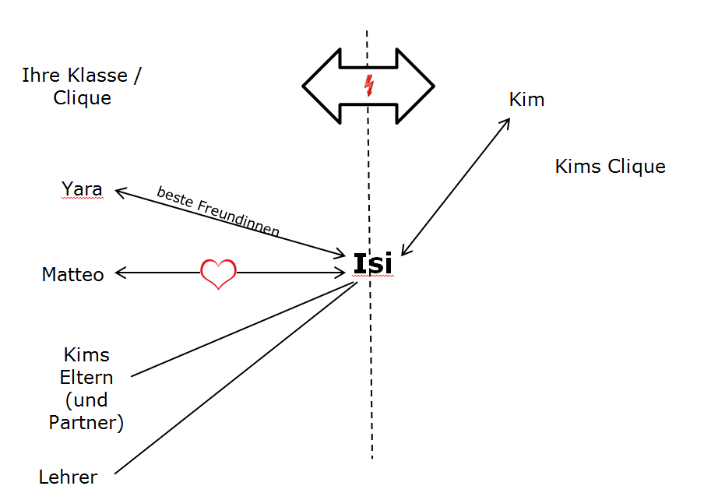

Isi
- hat rotblonde, lockige Haare, ist schlank, ungeschminkt und hat helle Haut (9)
- hat ein Kaninchen, Lilly, von dem sie Bilder postet (14)
- ist unreflektiert, legt sich einen neuen Account an, um cool zu sein und Kim zu gefallen (65)
- ist in Matteo verliebt, gesteht es sich aber nicht ein (18f.)
- ist viel mit ihrer Clique zusammen und hat Spaß (19ff.), bis Kim sie umwirbt (39ff.)
- wird fast magersüchtig (89), weil sie wie Kim sein will
- ist naiv, glaubt Kim alles und vernachlässigt ihre Clique
- ist unkritisch, stirbt fast bei der Motorradfahrt mit Kims Clique und beim Selfie auf den Gleisen
- hört nicht auf ihr Bauchgefühl (88), trifft sich mit Zac und bringt sich wiederum in Gefahr (147ff.)
- beweist Stärke, als sie sich von Kim lossagt, sich bei ihren Freunden entschuldigt und zu Kim ins Krankenhaus geht (217ff.)

- Sie begibt sich mehrfach in Lebensgefahr, weil sie sich blenden lässt und meint, die virtuelle Welt sei erstrebenswert. Obwohl sie weiß, dass diese „gefakt“ ist, will sie ein Teil werden.

Matteo
- hat grüne Augen, kleine Narbe an der Lippe (21)
- Isis bester Freund, ist in sie verliebt, geht in ihre Klasse (20)
- hilfsbereit, will Isi aus Kims Einflussbereich holen (91)
- ist mutig, geht zu Kim ins Krankenhaus und stellt sich ihren Anschuldigungen (217ff.)

Kim Galaxy - Das Instagirl

Kim
- hat langes, glattes Haar, sehr dünn und groß, stark geschminkt, tätowiert (9)
- hat einen Instagram Account, ihr Ziel ist es, „coole Selfies“ zu posten (101)
- ignoriert ihre Klasse (9)
- desinfiziert sich ständig die Hände (41)
- ist frech zu Lehrern (40f.)
- will Isi zu ihrem Twin machen, sie soll aussehen wie sie (97) sie nutzt sie aus, treibt sie fast in die Magersucht und bringt sie dazu, ihre Freunde zu belügen (39)
- postet ständig und will Likes (75), bearbeitet die Fotos und lädt sie mit Hashtags hoch (62)
- ist egoistisch, bringt Isi in Gefahr, die sich mit einem Wildfremden treffen soll (88), der sie fast vergewaltigt (147ff.)
- ist rücksichtslos, bringt sich und andere in Lebensgefahr, nur um coole Bilder zu haben (125ff.)
- lässt sich immer mit verschiedenen Männer ein (144)
- lügt häufig (z.B. 88, 90), um Vorteile zu haben; behauptet, ihr Vater sei Alkoholiker und ihre Mutter abgehauen sie sind wohlhabend und leben zusammen, arbeiten sehr viel (217ff.)

Kim ist ein Instagirl Sie postet inszenierte Fotos auf Instagram, will bewundert und gemocht werden, ihr Ziel ist es, Likes zu bekommen, dafür bringt sie sich auch in Lebensgefahr. Die Bilder sind nicht echt, ihre Follower glauben nur daran, dass sie echt sind.

Intertextuelle Bezüge / Musiktitel im Buch

Vorspielen der Titel, Ausgeben der Songtexte, Erarbeitung der Bedeutung der Titel für die Handlung
- Grenade (Bruno Mars), deutscher Songtext, S. 20, 68, 173, 204
  - Isi ist in Matteo verliebt, will es sich aber nicht eingestehen. Sie wendet sich Kim zu und von ihrer Clique und Matteo ab, macht allen nur Ärger. Matteo will sie aus dem Einflussbereich Kims herausholen, würde alles für sie tun, sie verweigert es aber.
- Happy (Pharell Williams), deutscher Songtext, S. 211
  - Isi hat sich von Kim abgewendet und ist wieder bei ihrer Clique und Yara, da Lied verdeutlicht die Wichtigkeit der Freundschaft zwischen Yara und Kim.
- Alles Gucci (Fler), S. 201 – Einfluss von Liedern auf Jugendliche
  - F. Schiller: Wilhelm Tell (S. 206): „Rächen will ich die heilige Natur“ Lenny will Rache nehmen an Kim, wegen ihres Verhaltens
  - Humphrey Bogart, Casablanca (Information zum Stil und Bilder)
    - Vergleich zwischen Matteo und dem Schauspieler
  - Pattinson (S. 176); wahrscheinlich Bezug auf Robert Douglas Thomas Pattinson, Schauspieler (*1986) und den Schülerinnen ev. aus der Verfilmung der Twilight Saga bekannt.
    - Kim hat Matteo auf ihrem Instagram Account gepostet, das Bild ist stark bearbeitet, sie zieht einen Vergleich zum Schauspieler
    - „Nimm dich vor dem vergifteten Apfel in Acht.“ (91) Schneewittchen, sie isst von dem Apfel und fällt in einen Schlaf, der Prinz küsst sie wach; Kim ist der Apfel, Matteo hält zu Isi und steht zu ihr.

Weiterführende Links zum Thema:

- Heike Faller: Nur für den Klick, in: ZEITMAGAZIN, NR. 48/2015, 10. Dezember 2015, online abrufbar: https://www.zeit.de/zeit-magazin/2015/48/soziale-netzwerke-facebook-twitter-aufmerksamkeit-likes
- Josefa Raschendorfer: Soziale Netzwerke: Gefällt euch, wer ich bin? In: ZEIT Wissen, Nr. 5/2016, 16. August 2016, online abrufbar: https://www.zeit.de/zeit-wissen/2016/05/soziale-netzwerke-internet-likes-verhaltenspsychologie
- Christian Zeiser: LIKE MICH: Wie soziale Medien Freundschaften beeinflussen, online abrufbar: https://www.e-wie-einfach.de/magazin/komfort/like-mich-wie-soziale-medien-freundschaften-beeinflussen
- Klicksafe: Faszination Soziale Netzwerke, online abrufbar: https://www.klicksafe.de/themen/kommunizieren/soziale-netzwerke/faszination-sozialer-netzwerke/
- Silvia Ihring: Instagirls. Mit nicht mehr bekleidet als einem Handtuch. In: Die Welt, 24, 11.2014, online abrufbar unter: https://www.welt.de/icon/article134657811/Mit-nicht-mehr-bekleidet-als-einem-Handtuch.html

